TAREA 4.2 - Consulta y análisis de la información en Odoo desde el cliente web
1. Activar el modo desarrollador
1.Entra en Ajustes → Activar Modo Desarrollador.
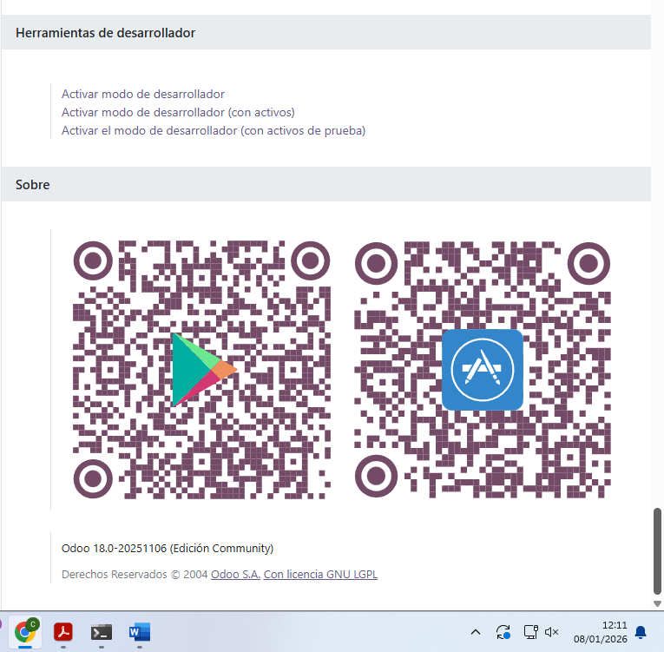

2.Incluye una captura donde se vea el menú Técnico.
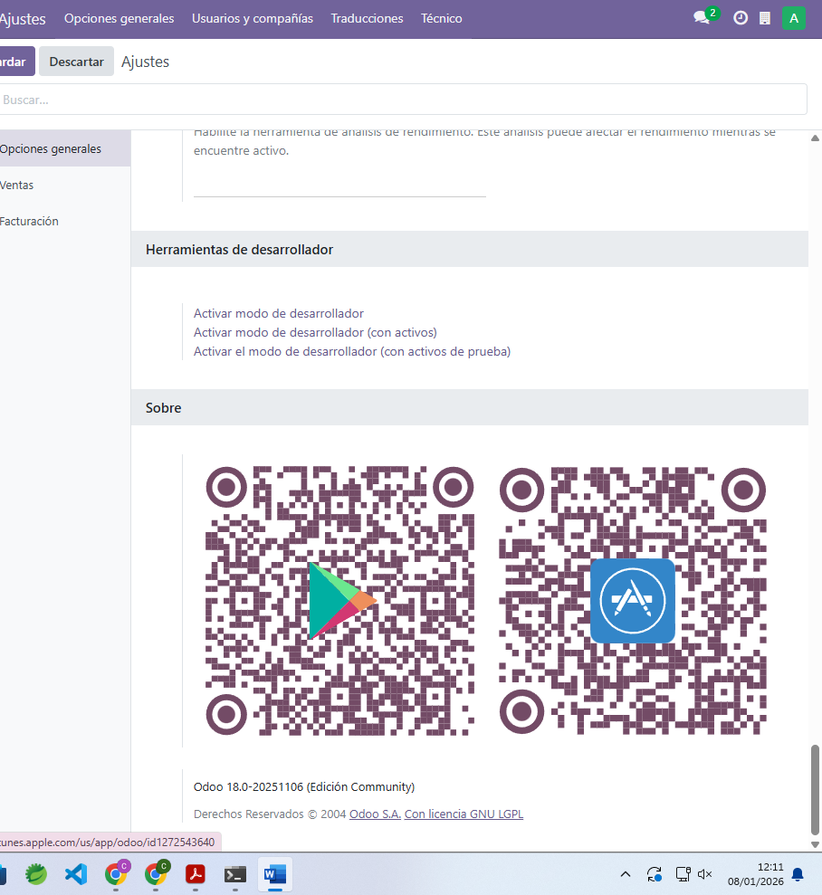
3.Explica en 3–4 líneas por qué este modo es útil para personal técnico.
Permite ver la estructura interna del sistema, con esto podemos ver las vistas, los menús, los permisos, así cono los modelos de datos y los campos de la base de datos en tiempo real.
2. Menús y submenús (CRM + Ventas/Facturación)
Explora ambos módulos.
A. CRM
1.Entra en el módulo CRM.
He tenido que instalar el módulo CRM dándole a “activar” porque no lo tenía instalado.
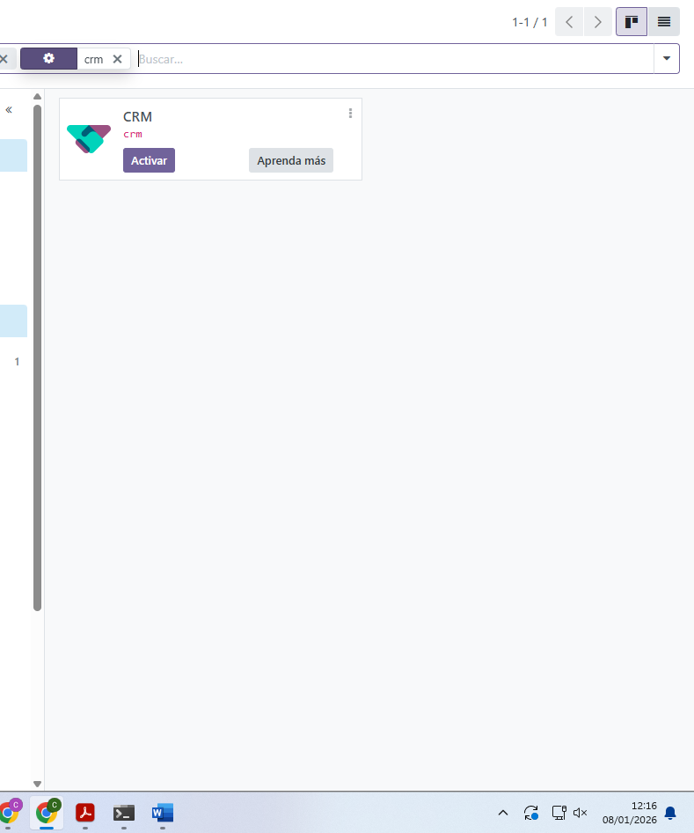
2.Anota el nombre del módulo y tres submenús visibles (ej.: Oportunidades, Ventas, Informes…).
3.Incluye 1 captura donde se vean los submenús.

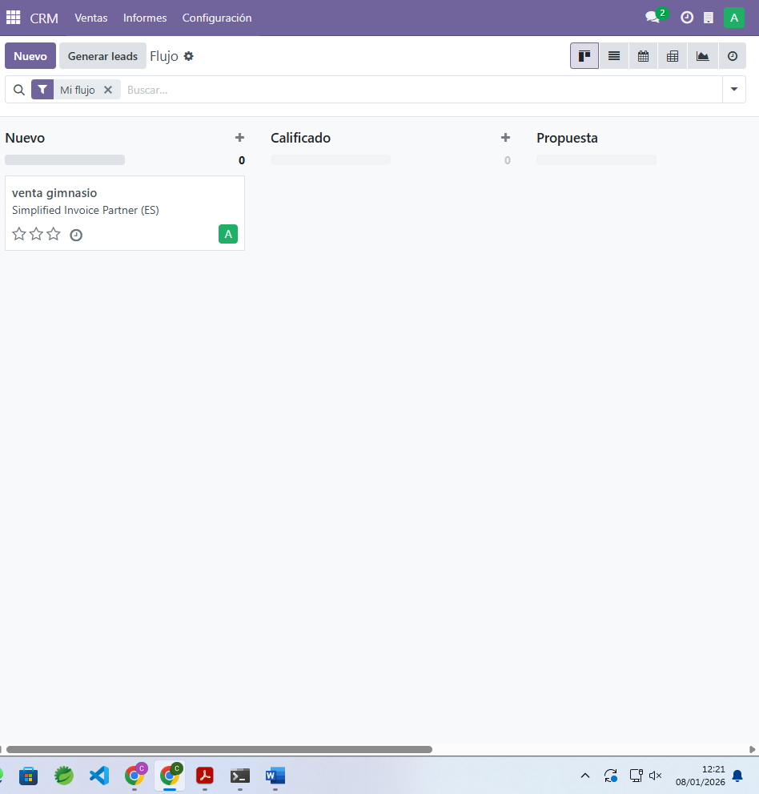
B. Ventas o Facturación
1.Accede al módulo Ventas o Facturación.
2.Anota el nombre del módulo y tres submenús.
3.Añade 1 captura donde aparezcan.
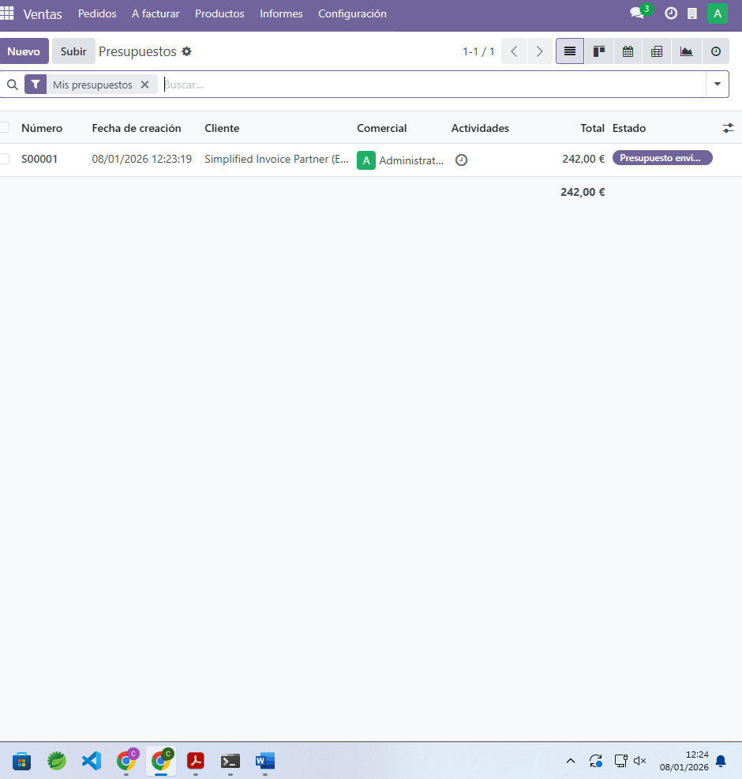
3. Vistas en acción
A. CRM – Oportunidades
1.Cambia entre las vistas Kanban y Lista.
Así en KANBAN
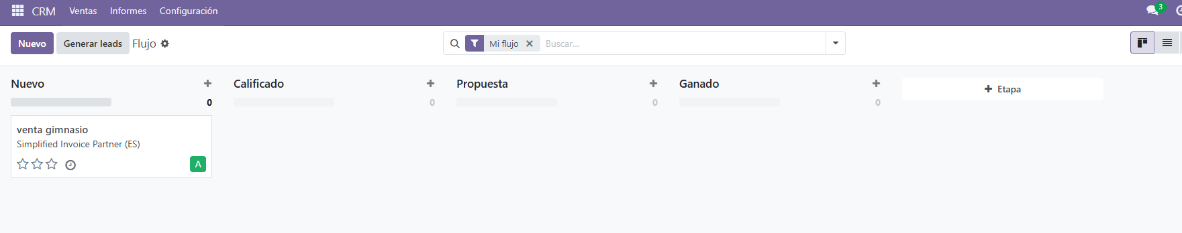
Así en Lista
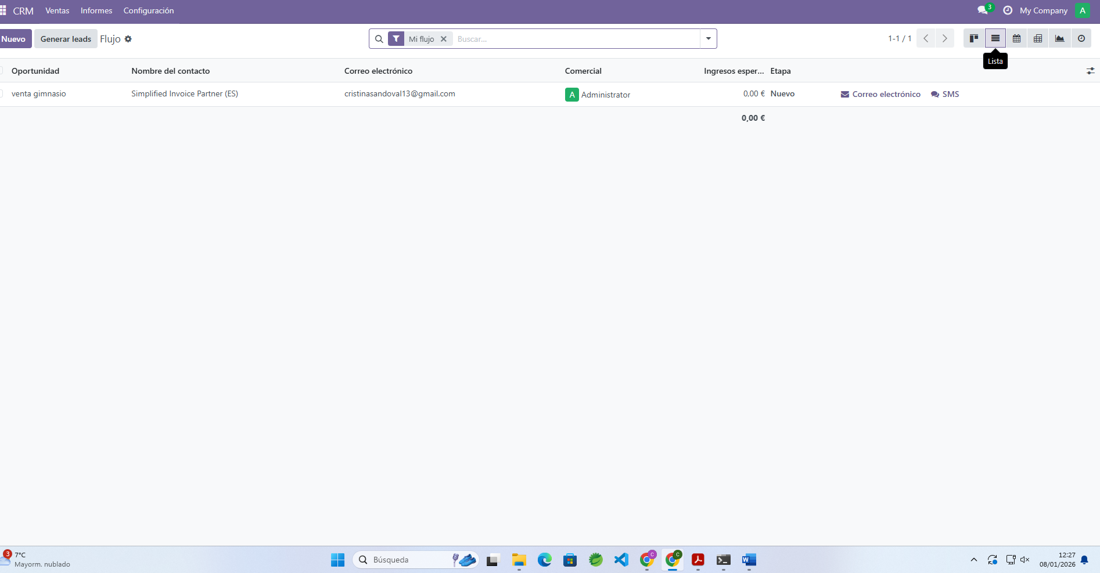
3.Explica:
•Qué diferencias observas:
La vista Kanban es visual y se ve la etapa en la que está (nuevo, calificado, propuesta) y la vista Lista permite ver campos como nombre del contacto, correo electrónico, comercial, ingresos.
•En qué situaciones usarías cada tipo de vista.
Kanban para cambiar de etapa rápidamente y listas si quiero saber más información.
B. Ventas/Facturación – Pedidos o Facturas
1.Cambia entre las vistas Lista y Formulario.
Vista en lista
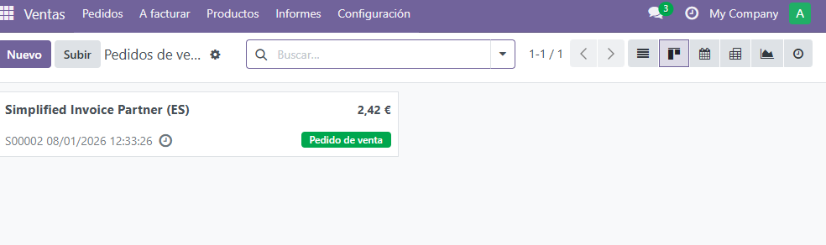

En la vista Listas
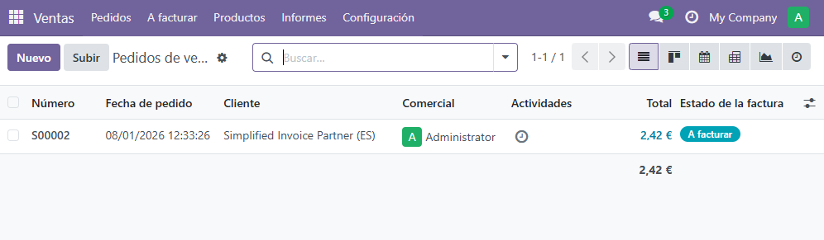
Para la vista en formulario hay que estar en la vista lista y pulsar en la que quieres ver en formulario, y una vez dentro de ella ya la ves.
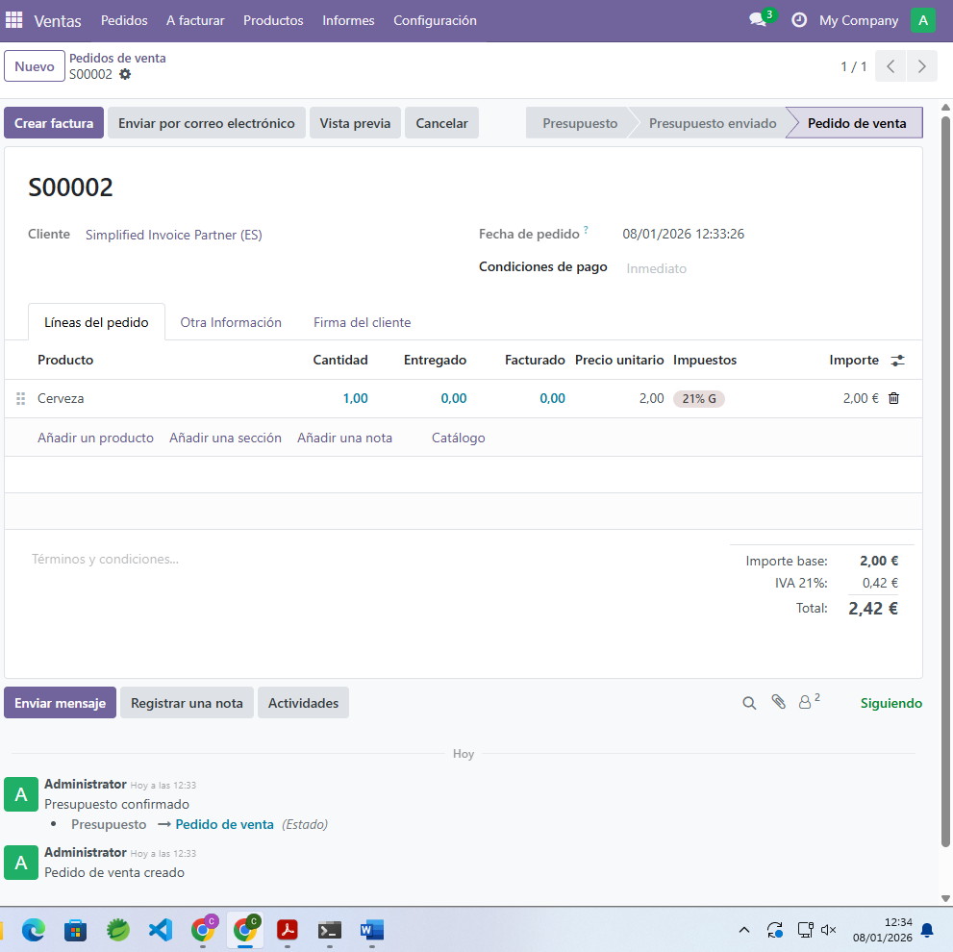

3.Explica:
•Qué información aparece en Lista que no aparece en Formulario.
El estado (Presupuesto, Pedido de venta, Cancelado) las actividades pendientes (hay un reloj para saber si hay tareas atrasadas o programadas)
•Qué información aparece en Formulario que no aparece en Lista.
Se puede ver toda la información de los productos, su cantidad, su precio e impuestos.
•Cuándo elegirías una u otra.
Elegiría vista Lista cuando tenga que realizar alguna búsqueda por algún dato como nombre o fecha.
Elegiría vista Formulario cuando tenga que hacer alguna modificación rápida.
4. Análisis de modelos y campos
Localiza dos modelos, uno de CRM y otro de Ventas/Facturación.
A. Modelo de CRM
1.En Técnico → Modelos, busca el modelo relacionado con las oportunidades.
2.Anota:
•Nombre técnico.
•Cinco campos (nombre + breve función de cada uno).
3.Incluye una captura de la vista de campos.
B. Modelo de Ventas/Facturación
1.Localiza el modelo de pedidos o facturas.
2.Anota:
•Nombre técnico.
•Cinco campos explicados.
3.Añade una captura de los campos del modelo.
5. Acciones
Debes identificar dos acciones: una de CRM y otra de Ventas/Facturación.
Por cada acción indica:
•Nombre de la acción.
•Tipo (act_window, servidor, etc.).
•Modelo al que está asociada.
•Vista que abre cuando el usuario hace clic.
Incluye una captura por acción.
6. Informes
Identifica dos informes, uno de cada módulo:
•Nombre del informe.
•Modelo asociado.
•Formato de salida (PDF, HTML…).
•Explica en 2–3 líneas por qué Odoo necesita la librería wkhtmltopdf.
Añade una captura de cada informe en el listado de informes.
7. Conclusión final
Escribe entre 6 y 10 líneas explicando:
•Qué has aprendido sobre cómo Odoo organiza su información.
•Qué parte te ha resultado más fácil.
•Qué parte te ha costado más y por qué.
•Qué relación ves entre lo que se muestra al usuario y los elementos internos (modelos, vistas, acciones).

